ПРАКТИКУМ
по предмету
«Мировая художественная культура»

тематический блок

Тема 1
"РОМАНСКАЯ И ГОТИЧЕСКАЯ АРХИТЕКТУРА"
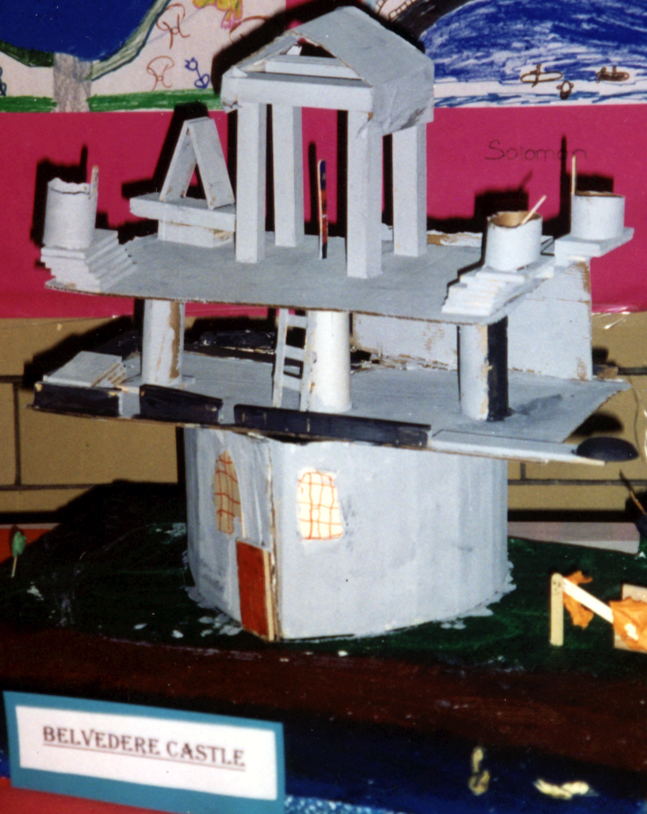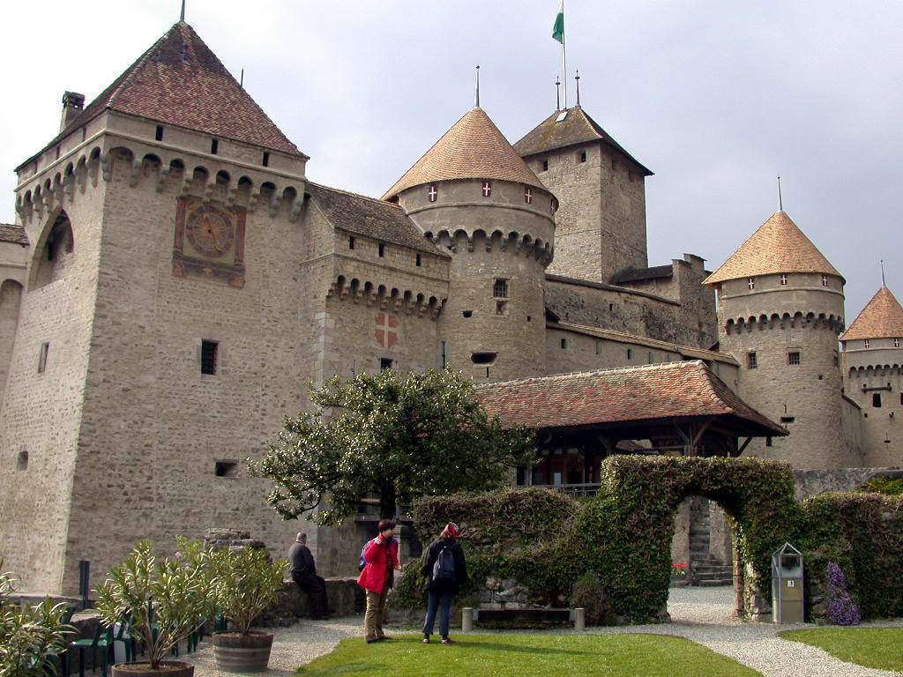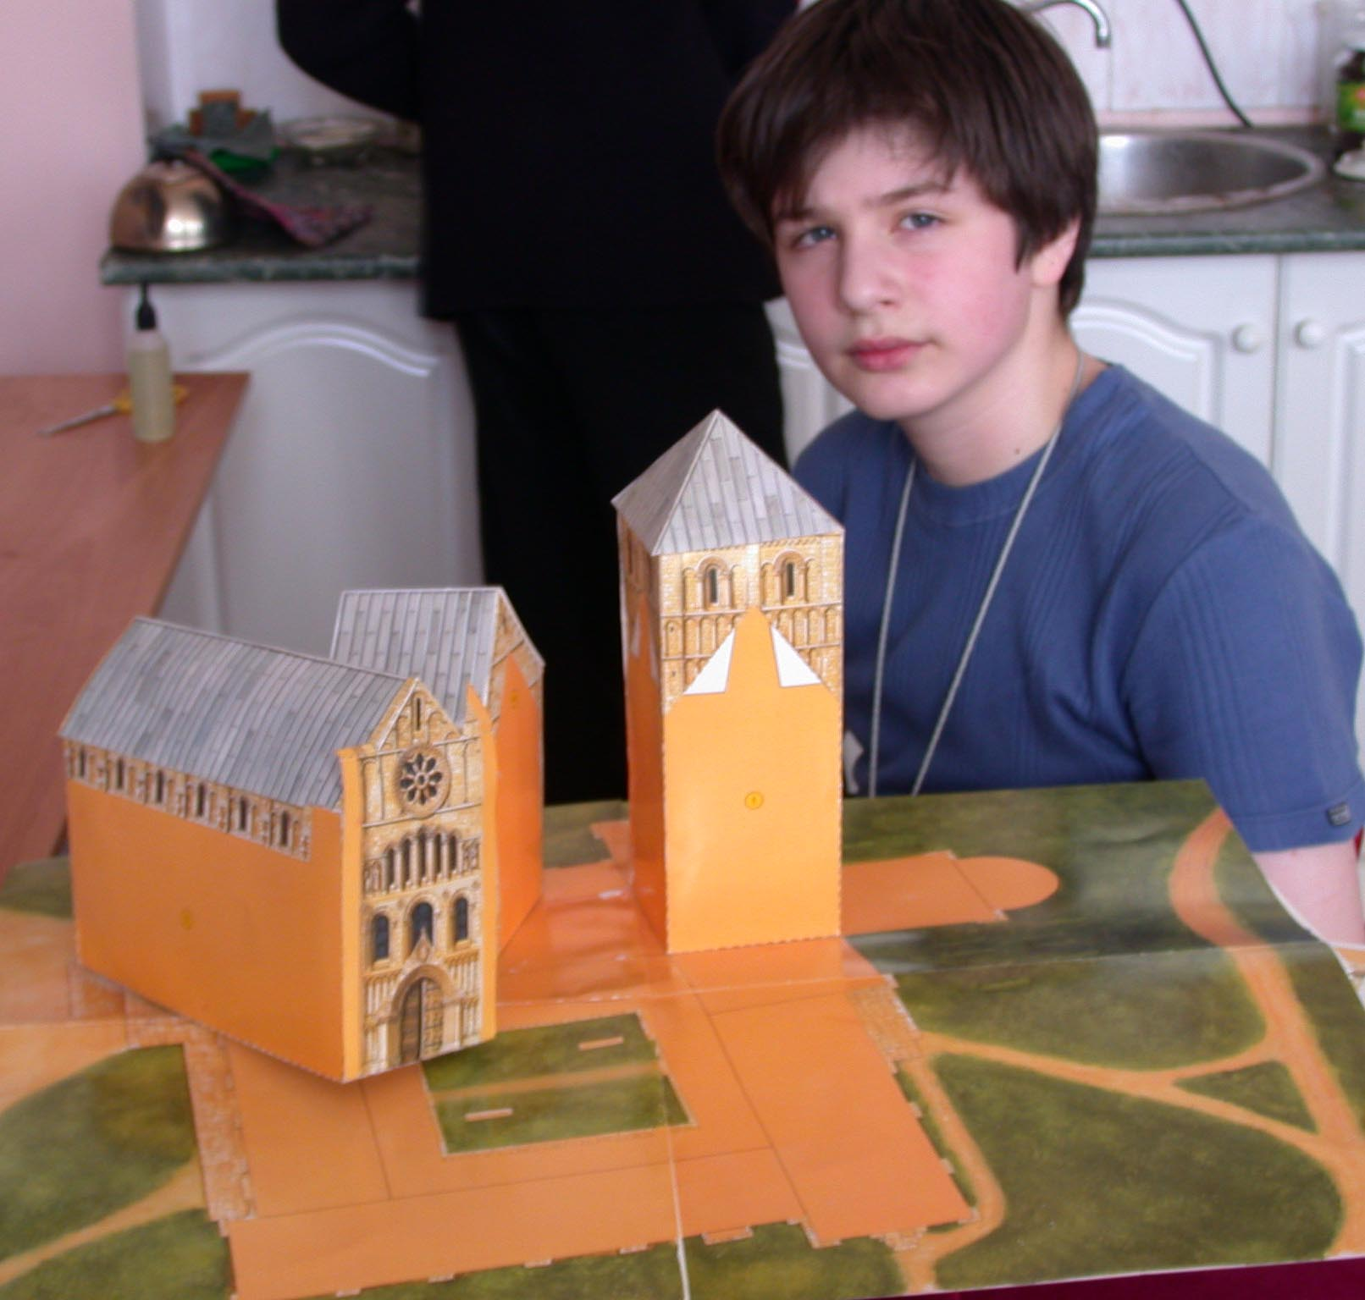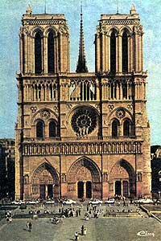

ПРОЕКТ 1
"МАКЕТ ФАСАДА РОМАНСКОЙ БАЗИЛИКИ"
- ознакомление с иллюстрациями, фотографиями итальянских базилик
- анализ пропорций и оформления фасадов
Уровень художественной подготовки - ***
Возможна индивидуальная работа - от 1 человека
время: 2 урока
технология: бумажная пластика, выклеивание из картона основных элементов формы.
1 урок: создание эскиза, нанесение рисунка на плоскость картона, заготовка полос ватмана
2 урок: выклеивание форм по рисунку,
материалы: картон, ватман, ножницы, клей

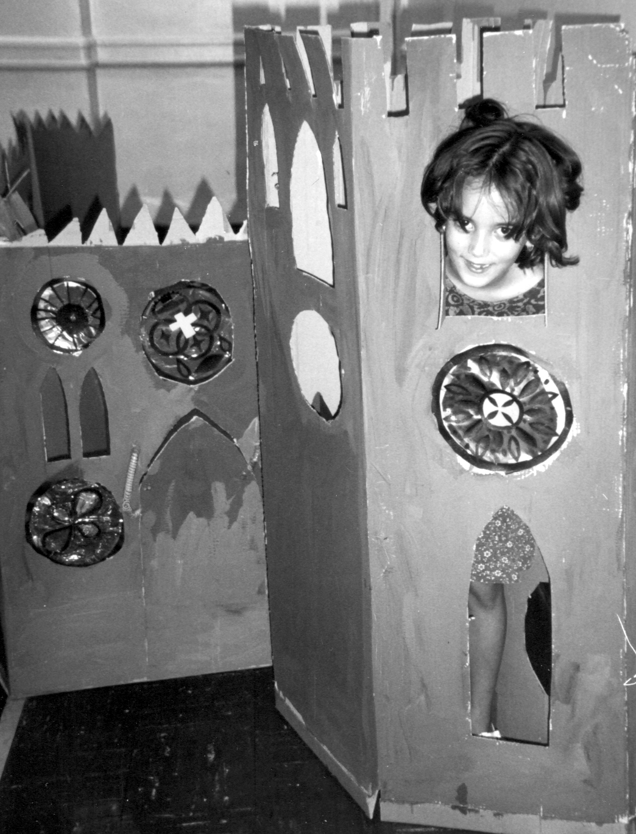 ПРОЕКТ 2 "МАКЕТ ФАСАДА ГОТИЧЕСКОГО СОБОРА"
Уровень художественной подготовки - ***
Возможна индивидуальная работа - от 1 человека
время: 2 урока
технология: бумажная пластика, выклеивание из картона основных элементов формы
1 урок: создание эскиза, нанесение рисунка на плоскость картона, заготовка элементов из ватмана
2 урок: выклеивание форм по рисунку,
материалы: картон, ватман, ножницы, клей

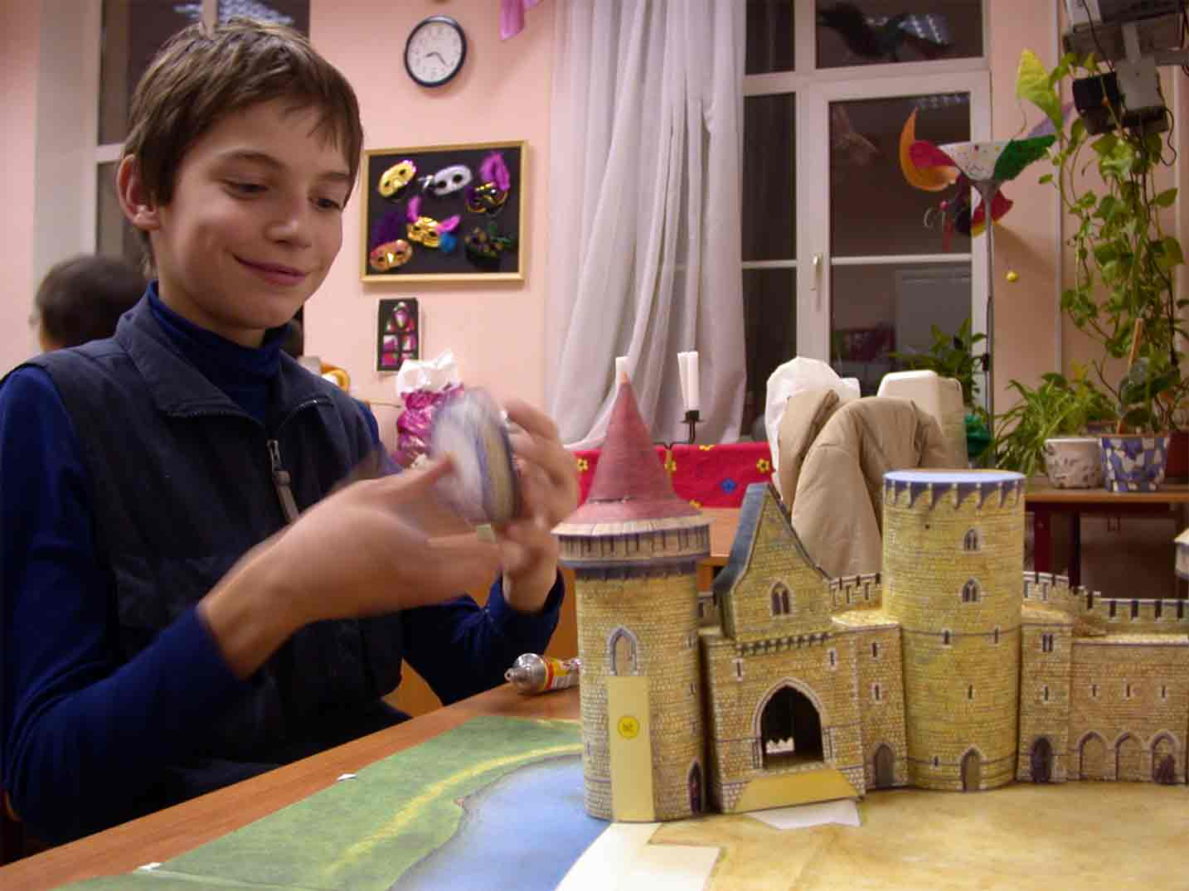 ПРОЕКТ 3
"МАКЕТ ЗАМКА ИЗ БУМАГИ В МАСШТАБЕ"
Уровень художественной подготовки - ***
Возможна индивидуальная работа - от 1 человека
время: 4-6 уроков
технология: бумажная пластика, понятие развёртки, составление из элементов большой формы
1-3 урок: создание эскиза, вычерчивание развёртки объёмных элементов, нанесение плана замка на плоскость картона, роспись (раскрашивание)
4-6 урок: вырезание и склеивание деталей замка, сборка элементов в общую конструкцию
материалы: картон, ватман, ножницы, клей

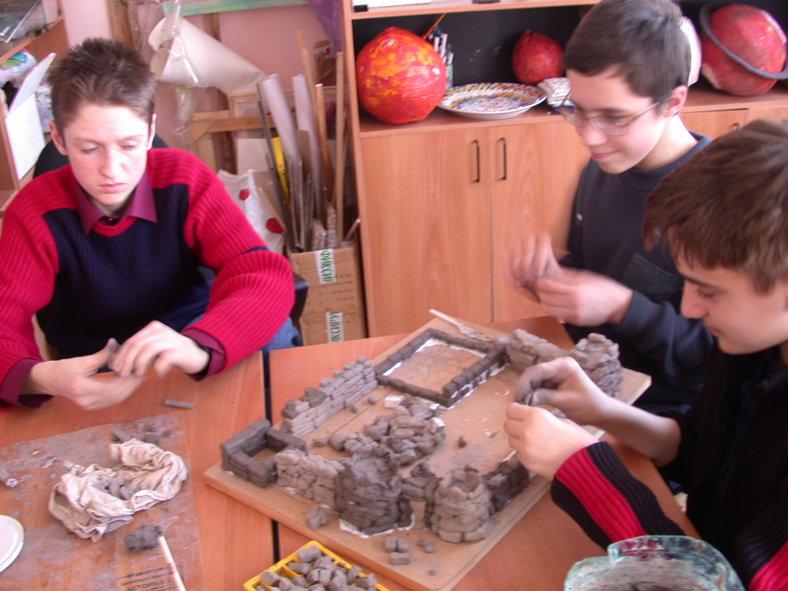 ПРОЕКТ 4
"МАКЕТ ЗАМКА ИЗ КАМНЯ В МАСШТАБЕ"
Уровень художественной подготовки - **
Возможна индивидуальная работа - от 1 человека
время: 4-6 уроков
технология: отливка из гипса элементов, понятие архитектурного ансамбля, составление из элементов большой формы
1-3 урок: создание эскиза, вычерчивание плана замка на основе, роспись (раскрашивание)
4-6 урок: отливка и склеивание кирпичей замка, сборка элементов в общую конструкцию, роспись (раскрашивание) и оформление замка.
материалы: планшет, ватман для эскиза, ножницы, клей, гипс или глина , форма для отливки кирпичей, краски, кисти для росписи, элементы оформления (солдатики, песок, опилки и т.п.)

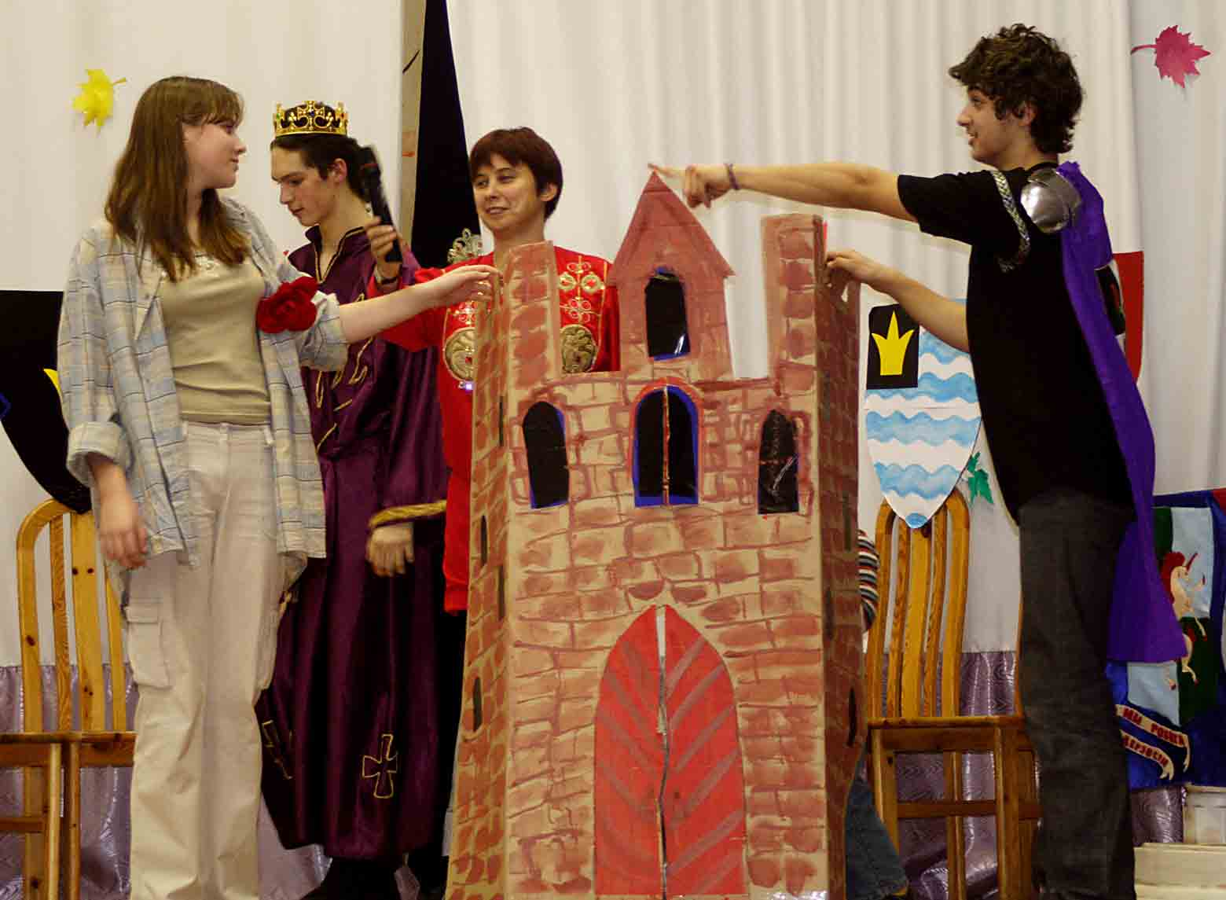 ПРОЕКТ 5 "СОЗДАНИЕ ИЗ КАРТОНА МАКЕТА ЗАМКА В РОСТ ЧЕЛОВЕКА"
Уровень художественной подготовки - *
Групповая работа - от 4 человек
время: 2-3 урока
- знакомство с устройством феодального замка
- можно использовать замок как декорацию для театральных представлений
технология:
1 урок: создание эскиза плана замка; подготовка больших листов упаковочного картона, вырезание основных элементов: стен, башен, донжона...
2 урок: скреплепление элементов, вырезание окон, бойниц, устройство подъёмных мостов, тонирование стен краской, оформление окон "витражами" из цветной плёнки.
материалы: упаковочный картон от мебели, бытовой техники, цветная целлулоидная плёнка, макетный нож, губки, краска, скотч, ножницы, верёвка

ПРОЕКТ 6 "ИМИТАЦИЯ ВИТРАЖЕЙ. РОСПИСЬ ПО СТЕКЛУ "

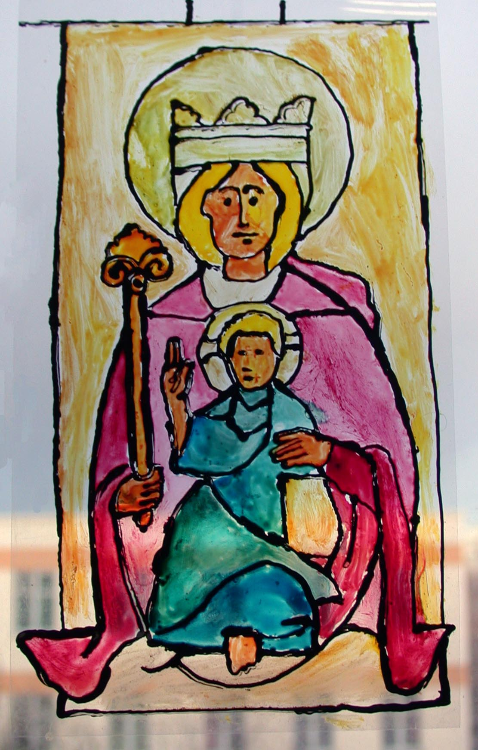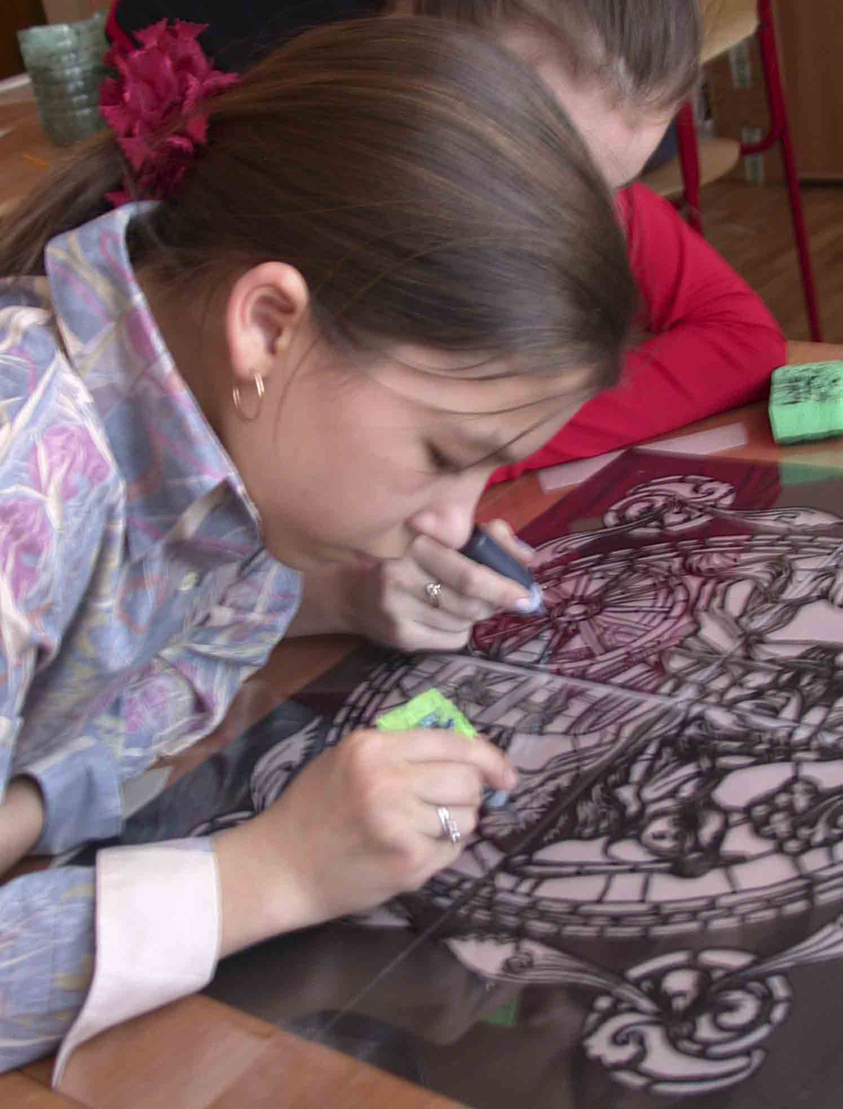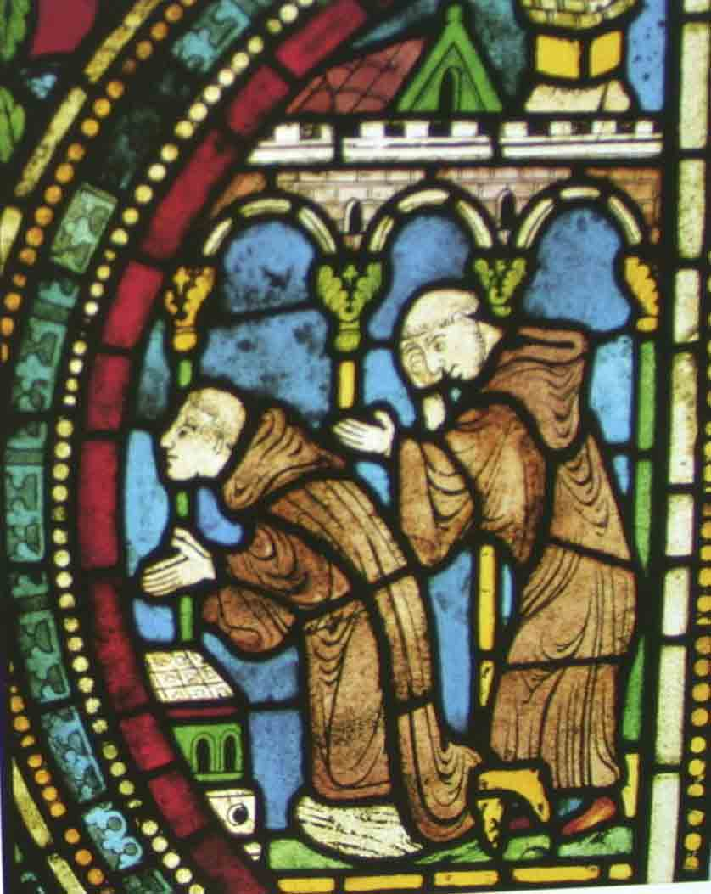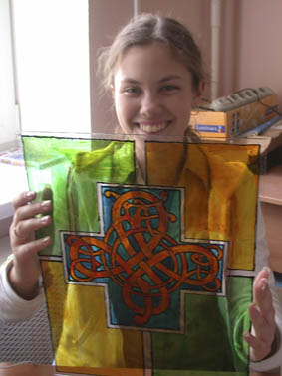

Уровень художественной подготовки - ***
Возможна индивидуальная работа - от 1 человека
время: 4 урока
технология: художественная роспись по стеклу
1-2 урок: создание эскиза, нанесение рисунка на стекло, нанесение контурного резерва
3-4 урок: роспись
материалы: стекло (оргстекло), кисти, краски для стекла, растворитель, контурный состав, изолента
дополнительно: можно расписывать бутылки, вазы, стаканы.

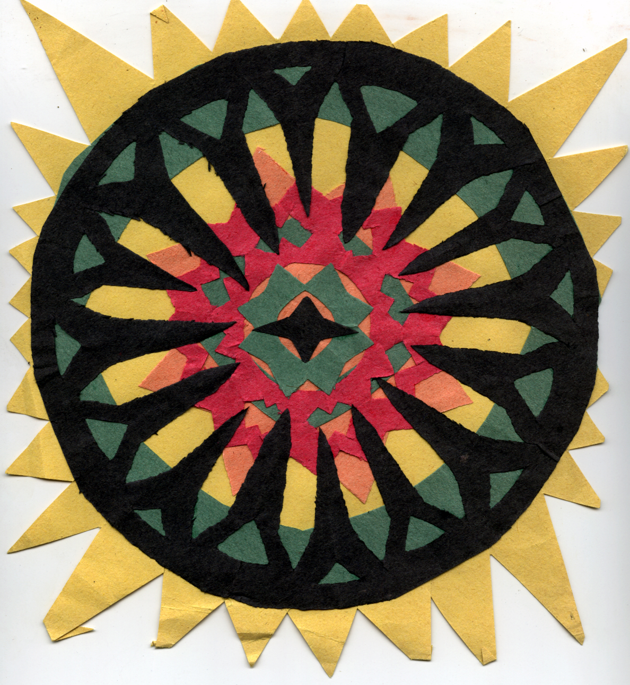 ПРОЕКТ 7
"РОЗА - ЦЕНТРАЛЬНОЕ ОКНО ГОТИЧЕСКОГО ХРАМА"
Уровень художественной подготовки - *
Возможна индивидуальная работа - от 1 человека
время: 1 урок
технология: вырезание и выклеивание из целлулоидной плёнки или цветной бумаги орнамента витражных окон
материалы: ватман, ножницы, клей, цветная бумага или цветная калька или целлулоидная цветная плёнка.

